EnhanCing Sustainable ToUrism Development through Culinary HeritAge

CUHaCHA

August 15, 2020 until August 14, 2022
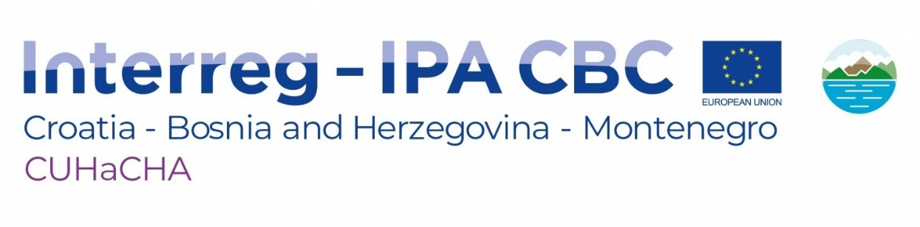
Programme: INTERREG IPA CBC Croatia – Bosnia and Herzegovina – Montenegro 2014. – 2020. https://www.interreg-hr-ba-me2014-2020.eu/
Priority Axis: Contributing to the development of tourism and preserving cultural and natural heritage
Lead Applicant: Agency for Rural Development of Zadar County – AGRRA
Project duration: 15/08/2020 – 14/08/2022
Project budget: 710.946,94 €
EU co-financing: 604.304,89 €
Partners:
- Agency for Rural Development of Zadar County – AGRRA (CRO)
- Ministry of Education, Science, Culture and Sport Herzegovina-Neretva Canton – MONKS (BA)
- Municipality of Tivat – MoT (ME)
- Zadar County – ZC (CRO)

Brief description of project:
For thousands of years traditional food has played a main role in the traditions and folklore of the Programme area countries, being a basic part of their cultural heritage. Food and culture are particularly important in this area where traditions, cultural heritage, gastronomy and hospitality are inextricably intertwined. Local cuisine and products are among the factors that can spur innovation and promotion and ultimately ensure development at the regional and global level. Above all, they can enhance the tourist offer even further.
The main objective of the CUHaCHA project is, hence, to strengthen and preserve the identity of the common culinary heritage of the Programme area and contribute to the development of tourism.
This objective will be achieved with 2 specific objectives:
- establishment of the cross-border cooperation so to diversify and strengthen the tourism offer
- better management and promotion of the culinary heritage as part of the tourism offer
In order to reach the specific objectives, 4 outputs will be developed:
- Common culinary heritage trails to strengthen and diversify the tourism offer
- Culinary heritage handbook
- Training of service providers to assure better management of the culinary heritage
- Arrangement of traditional culinary showrooms with the aim of promoting the culinary heritage of the area
The main target groups benefiting from the implementation of the project will be the general public, public authorities, service providers and other tourism, development and economy stakeholders of the area. Despite the potentials of the Programme area’s culinary heritage, there have been no transnational projects linking it with the tourism offer. Through cross-border cooperation this Project will achieve a wider objective and create a unique joint culinary heritage trail while strengthening the tourism offer of all three countries of the area.
CUHaCHA networks 4 organizations (Agency for Rural Development of Zadar County – AGRRA, Ministry of Education, Science, Culture and Sport Herzegovina-Neretva Canton – MONKS, Municipality of Tivat – MoT (ME) and Zadar County – ZC) from 3 Programme countries.
The partnership consists of public institutions with different backgrounds and each partner is responsible for the specific WP taking in consideration their professional excellence. All of the responsibilities are equally distributed among the partners.
The project is co-financed by ERDF and IPA II funds of the European Union.
This publication has been produced with the assistance of the European Union. The contents of this publication are the sole responsibility of Municipality of Tivat and can in no way be taken to reflect the views of the European Union.

Unapedjenje održivog turizma putem kilinarske baštine- CUHaCHA
Program: Interreg IPA CBC Hrvatska – Bosna i Hercegovina – Crna Gora 2014. – 2020.
Prioritetna osa: Doprinos razvoju turizma i očuvanje kulturne i prirodne baštine
Vodeći partner projekta: Agencija za ruralni razvoj Zadarske županije – AGRRA
Period realizacije projekta: 15/08/2020 – 14/08/2022
Ukupan budžet projekta: 710.946,94 €
Iznos EU kofinansiranja: 604.304,89 €
Partneri:
- Agencija za ruralni razvoj Zadarske županije – AGRRA (HR)
- Ministarstvo prosvjete, znanosti, kulture i športa Hercegovačko – Neretvanske županije – Kanton (BA)
- Opština Tivat (ME)
- Zadarska županija (HR)
Kratak opis projekta:
Tradicionalna hrana je hiljadama godina igrala glavnu ulogu u tradiciji i folkloru zemalja programskog područja, predstavljajući osnovni dio njihove kulturne baštine. Hrana i kultura su od posebne važnosti na ovom području gdje su tradicija, kulturna baština, gastronomija i ugostiteljstvo neraskidivo isprepleteni. Lokalna kuhinja i lokalni proizvodi mogu podstaći inovacije i promociju, te osigurati razvoj na regionalnom i globalnom nivou. Iznad svega, mogu još više poboljšati turističku ponudu.
Glavni cilj projekta “CUHaCHA” je ojačati i očuvati identitet zajedničke kulinarske baštine programskog područja i doprinijeti razvoju turizma.
Ovaj cilj će se postići s dva specifična cilja:
1) uspostavljanje prekogranične saradnje kako bi se turistička ponuda ojačala i učinila raznovrsnijom
2) bolje upravljanje i promocija kulinarske baštine kao dijela turističke ponude
Kako bi se postigli specifični ciljevi projekta, razviće se 4 rezultata:
1) Zajedničke staze kulinarske baštine za jačanje i diverzifikaciju turističke ponude
2) Monografija kulinarske baštine
3) Obuka pružaoca usluga kako bi se osiguralo bolje upravljanje kulinarskom baštinom
4) Uređenje tradicionalnih kuhinja za promociju kulinarske baštine ovog područja
Glavne ciljne grupe koje će imati koristi od realizacije projekta biće šira javnost, javne ustanove, pružaoci usluga i drugi djelatnici u području turizma, razvoja i privrede u programskom području. Uprkos potencijalima kulinarske baštine programskog područja, nije bilo transnacionalnih projekata koji bi ga povezali s turističkom ponudom. Ovaj projekat će prekograničnom saradnjom postići širi cilj i stvoriti jedinstvenu zajedničku stazu kulinarske baštine, istovremeno jačajući turističku ponudu sve tri partnerske zemlje.
CUHaCHA umrežava 4 organizacije (Agencija za ruralni razvoj Zadarske županije, Ministarstvo prosvjete, nauke, kulture i sporta Hercegovačko – Neretvanske županije – Kanton, Opština Tivat i Zadarska županija) iz 3 programske zemlje.
Partnerstvo se sastoji od javnih institucija s različitim pozadinama. Svaki je partner odgovoran za određeni radni paket uzimajući u obzir njihovu profesionalnu posebnost. Sve su odgovornosti jednako podijeljene među partnerima.
Projekt je kofinansiran sredstvima EFRR i IPA II fondova Europske unije.
Ova publikacija izrađena je uz pomoć Evropske unije. Sadržaj ove publikacije isključiva je odgovornost Opštine Tivat i ni na koji način se ne može smatrati da odražava stavove Evropske unij

